Witam bardzo radośnie. Pan Jezus zmartwychwstał. Pokolorujcie obrazek

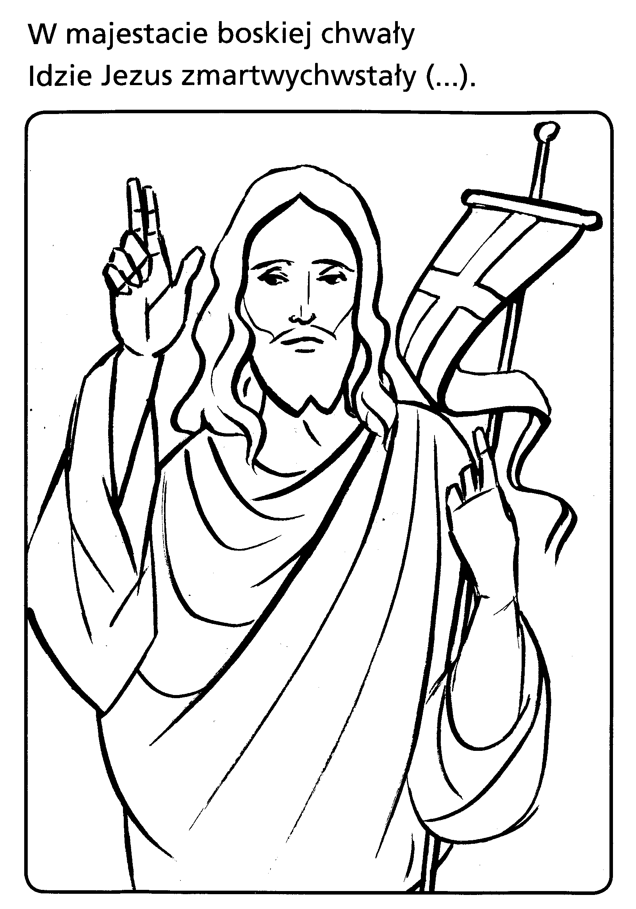

Dlaczego?
Dlaczego ta Noc była i jest Wielka? O tym opowiada najpiękniejsza i uwielbiana historia biblijna. Przypomnijmy ją sobie – w końcu w kościele też co roku opowiadamy o tych samych wydarzeniach. Zachęcam bardzo do obejrzenia tej historii:

https://youtu.be/YaJe0pwX5_M

Przez cały Wielki Post przygotowywaliśmy się na tę Wielką Noc i „doprawialiśmy” nasze życie, żeby lepiej smakowało nam i innym. W Wielką Sobotę zwykle też szykujemy smakołyki, tym razem także dla naszych żołądków. Tylko… które włożyć do święconki? Sprawdźmy czy Piotrek znalazł odpowiedź na to pytanie.
Czy udało Wam się zapamiętać, co z koszyczka jest najważniejsze? Jeśli jeszcze nie jesteście pewni, to zapraszam do małego zadania…

https://youtu.be/Z8RV2_vRwSE

Żeby znaleźć odpowiedź na pytanie o najważniejszy element koszyczka, trzeba wyciąć puzzle i ułożyć je, najlepiej naklejając na białej kartce. Starsze dzieci na pewno chętnie spróbują odczytać litery! Czerwone litery, przeczytane z góry do dołu, utworzy rozwiązanie.
Dla mniejszych dzieci z pewnością frajdą będzie narysowanie poszczególnych rzeczy, ale tutaj rodziców prosimy uprzejmie o odczytanie haseł.

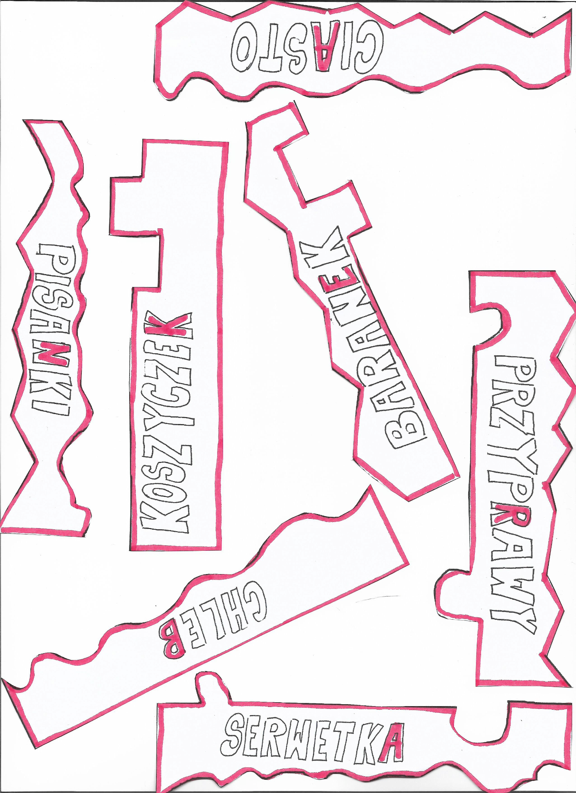
Na koniec pomódlmy się,
Panie Jezu, który dajesz nam wszystko, co potrzebne. Spraw, żebyśmy w te wielkanocne świętowanie pamiętali, że jesteś na pierwszym miejscu. Wtedy wszystko inne, nie tylko w wielkanocnym koszyku, będzie na swoim, właściwym i ważnym miejscu.
Wesołego Alleluja.!!! Pozdrawiam

